山东省发展和改革委员会
2017年度政府信息公开工作年度报告

本报告根据《中华人民共和国政府信息公开条例》（以下简称《条例》）和《山东省政府信息公开办法》（以下简称《办法》）的要求，由山东省发展和改革委员会编制，全文共包括十个部分，面向社会公开发布。报告中所列数据的统计期限自2017年1月1日起至2017年12月31日止。本报告全文电子版在中国山东网站(http://www.sd.gov.cn)山东省发展和改革委员会门户网站(http://www.sdfgw.gov.cn)公布，欢迎查阅和下载。如对本报告有疑问，可与山东省发展和改革委员会办公室联系，联系地址：山东省济南市历下区省府前街1号，邮编：250011；联系电话：0531-86191742，传真：0531-86916658。

一、概述
2017年，我委坚持以习近平新时代中国特色社会主义思想为指导，深入学习贯彻党的十九大精神，认真贯彻落实政府信息公开相关文件精神，按照《山东省人民政府办公厅关于印发2017年山东省政务公开工作要点的通知》（鲁政办发〔2017〕39号）要求，紧紧围绕全省发展改革大局，解读重大政策、宣传典型经验、回应社会关切、引导社会预期，不断规范政府信息公开的内容、程序、形式及监督保障措施，持续改善政府信息公开工作平台，积极创新政府信息公开方式，进一步增强了工作透明度，提高了机关行政效能，提升了政务公开服务质量。

二、政府信息公开的组织领导和制度建设情况
（一）加强组织领导。委党组高度重视政务公开工作，把推行政府公开工作摆上重要议事日程。为确保各项工作落到实处，委主要领导牵头负责、亲自部署，党组成员、副主任魏建强同志具体分管，深入抓督促、抓协调、抓落实，委机关各处室、各单位立足各自职能，紧密结合工作，紧跟形势任务，自觉主动抓好贯彻落实，推动形成了一级抓一级、层层抓落实的工作格局。
（二）完善制度建设。为推进政务公开工作规范高效运转，我委制定印发了《山东省发展改革委随机抽查事项清单》，及时更新了《山东省发展和改革委员会政府信息公开目录》、《山东省发展和改革委员会政府信息公开指南》，有效保障了政务公开工作的顺利开展。按照“谁发布谁审查、谁审查谁负责”的原则，对公开的项目、程序等业务性的内容作出统一规定并进行审查，规范政府信息公开保密审查流程，信息发布明确由专人负责录入，录入信息经保密审核后再对外发布，做到了公开事项一事一审、全面审查。通过预先审查，准确把握公开的内容、范围、形式和时间，严格限制不公开事项的范围，保证了政府信息公开内容合法、规范、具体、真实、有效，为各项工作顺利开展提供了有力保障。
三、发布解读、回应社会关切以及互动交流情况
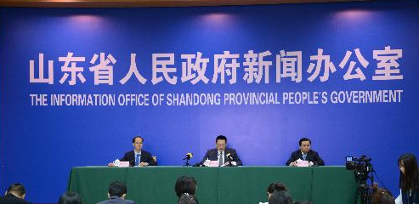
（一）认真落实新闻发布会制度。坚持主题重大、内容丰富、时效性强的工作原则，2017年共主办省级新闻发布会13次，刊发原创稿件3100余篇，转载相关稿件、视频、图片新闻1万余篇（次），各级各类媒体高度关注。一是加强对重大政策部署的深入解读。13场发布会中有6场是针对我省重大政策部署、重大文件的介绍解读，均引起社会广泛关注。二是利用重要时间节点开展有针对性宣传造势。在省第十一次党代会召开之前、《山东新旧动能转换综合试验区建设总体方案》即将获批、迎接中央环保督查落实等重大活动时间节点，适时召开发布会进行宣传报道，营造了热烈浓厚的舆论氛围。
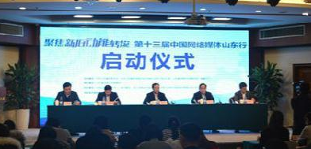
（二）积极协调媒体专访，精心组织大型采访活动。举办了“聚焦新旧动能转换——第十三届中国网络媒体山东行”、“大众创业 万众创新”2017山东省双创活动周、“亚洲媒体聚焦山东”、展现山东新一轮援疆成果及报道援疆干部人才事迹——新闻媒体赴喀什山东援建四县集中采访、山东黄河滩区居民迁建试点工程开工集中采访等大型采访活动5个，邀请亚洲知名媒体和中央、各省主流媒体深入基层和企业进行实地采访，刊发原创稿件4700余篇，为全省经济社会持续健康发展营造了良好的舆论氛围。
（三）充分发挥报刊宣传阵地作用。全年在报刊发表原创稿件2000余篇；大众日报刊发900余篇，其中大众日报区域专版刊发42期。特别是中央主流媒体多次刊发重量级稿件，新华社刊发了《世纪大改道——为了186万黄河滩区居民美好生活》《山东列公共服务“清单” 公共教育等领域迎“礼包”》《区域协调促发展 山东迎风立潮头》，人民日报刊发《山东推进黄河滩区迁建，给60万群众稳稳的家》《山东加快构建物流网络》等内容。
（四）努力提高政务新媒体影响力。一是积极做好我委官方微信、微博日常运维。微博粉丝量突破5万人，全年发布微博3328条、微信890条。《世纪大改道——为了186万黄河滩区居民美好生活》、《发改委：山东供给侧改革“五大任务”获阶段性成效》等1200篇微博和微信被网友转载和“点赞”。二是积极开拓网络媒体宣传渠道，利用网络媒体行等活动契机，充分展示我省经济社会发展的新动态和发展改革事业的新亮点。中央和省主要网络媒体积极报道、大力推广，例如，新华网刊发《山东：五年经济转型开放取得重大成就》、人民网刊发《去产能“5+4”加压“一企一策”见山东成效》、光明网刊发《山东近5年GDP年均增长8.7%，综合经济实力大幅提升》等。
（五）切实做好互动交流工作。进一步丰富和畅通与社会公众的互动交流渠道，特别是针对 “齐鲁民声”和委网站“互动交流”栏目的咨询，我委都安排专人及时进行整理回复，全年共答复“齐鲁民声”网友提问、回应网上办事咨询和主任信箱278条。
四、重点领域信息公开
（一）推广政府和社会资本合作（PPP）工作情况。一是强化储备推介。围绕国家确定的七个重点领域，依托国家重大项目库建立省级PPP项目库，储备项目1130个，总投资1.4万亿元。通过项目推介会、政府网站等向外推介项目1000余个。二是强化政策支持。充分发挥政府投资引导带动作用，全年争取中央预算内投资对29个重点PPP项目进行前期工作费支持。全力推进PPP项目资产证券化工作，我省报送的首创股份公司山东区域污水处理收费收益权PPP资产证券化项目获批发行，成为全国首批发行的4个PPP资产证券化项目之一，融资5.3亿元。
（二）全省公共资源交易平台整合工作情况。2017年，大力推动公共资源交易与互联网深度融合、协同发展，“线上线下合一、前台后台打通、纵向横向联动”的山东公共资源交易新模式基本建成。一是“123516”工程取得重大进展。截至目前，省公共资源交易电子服务平台已建成并投入运行，交易平台和监管平台基本建成。山东省公共资源交易网（互联网）、山东省公共资源交易政务网（政务网）两个门户网站建成且平稳运行。省公共资源交易电子服务平台
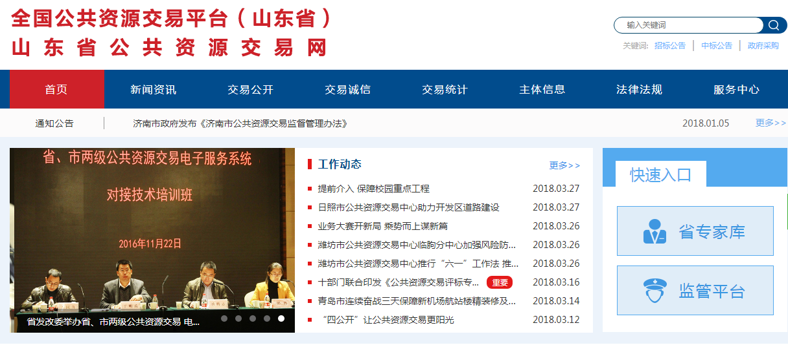
纵向实现了国家、省、17市服务平台的贯通；横向实现了与省信用信息平台、投资项目在线审批监管平台及有关部门监管系统的初步对接。二是全流程电子化的交易模式初步形成。加快推进各级平台信息化系统、场所设施、服务标准提升行动及远程评标工作，初步构建了“线上线下合一、前台后台打通、纵向横向联动”的公共资源交易新模式。截至目前，国务院确定的四大类公共资源交易项目，基本实现了从项目登记、信息发布、文件下载、投标开标评标、公告公示等全流程的电子化运作，交易活动各个环节易操作、可追溯。
（三）社会信用体系建设进展情况。一是省公共信用信息平台（一期）建成。平台的统一归集、交换共享、开放服务、联合奖惩、红黑名单等业务系统功能齐备、运行稳定。工作中，坚持平台建设与数据归集同步推进，在有关部门和各市的大力支持下，截至2017年底，平台共归集了56个厅局和17个设区市的信用信息4亿多条。依托统一的社会信用代码，平台将相关的信用信息记入了对应的社会主体名下，企业法人公共信用信息数据库已基本建成。二是信用官网运行良好。作为全省信用体系建设的门户和窗口，“信用山东”网站运行良好。
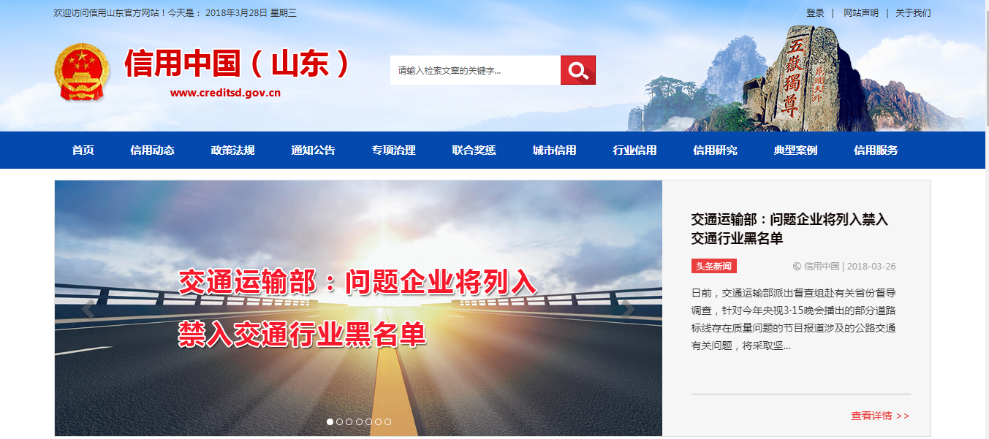
网站总浏览量已突破400万人次，社会关注度逐月提升。2017年11月21日，“信用山东”更名改版升级，功能更加齐全，页面简洁优美，查询便捷精准，体现了与“信用中国”网站一体化的设计思路。三是“双公示”工作持续推进。今年以来，我省已归集“双公示”信息526万条，公示460万条，基本实现“双公示”信息全覆盖。
五、主动公开政府信息情况
我委全年主动公开政府信息共4万余条，其中，网站发布3万余条，微博发布3328条，微信发布890条，报刊媒体发布1万余条。我委进一步优化门户网站建设，充分发挥门户网站的“窗口”作用，着重发布委领导重要活动、发展改革重大动向和我省经济社会发展取得的重大进展、重大成效，及时回应社会关切。
六、政府信息公开申请的办理情况
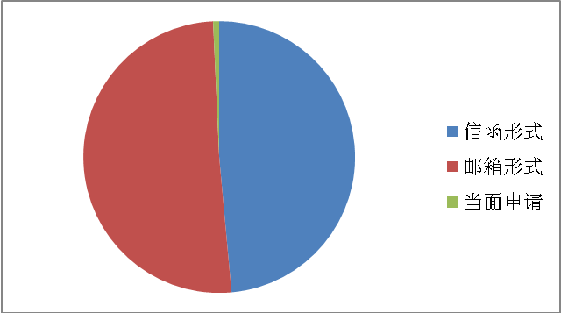
我委全年共收到政府信息公开申请138件，同比增长122.6%，其中以信函形式申请的67件，以网站提交形式申请的70件，当面申请的1件。138件申请中，属于已主动公开的信息，告知申请人获取途径的6件；按申请人要求全部或部分予以公开的26件；经检索信息不存在的57件；需要申请人补正的3件；不属于本机关职责范围，告知申请人与其他部门（单位）联系的44件；因涉及商业秘密或不是《信息公开条例》所指的政府信息不同意公开的2件。我委在严格遵守《中华人民共和国政府信息公开条例》和《山东省政府信息公开办法》的同时，以便民、利民为原则，认真研究办理及时答复每件信息公开申请。
七、政府信息公开的收费及减免情况
我委政府信息公开未收取任何费用。
八、因政府信息公开申请提起行政复议、行政诉讼的情况
2017年我委政府信息公开被申请人提起的行政复议案件1起，办理结果为维持具体行政行为；涉及政府信息公开的行政诉讼案件1起，目前尚未开庭。
九、政务公开保密审查及监督检查情况
工作中，我们坚持压实工作责任，严格制度落实，切实加强对政府信息公开保密审查及监督检查。2017年我委未发生因政府信息公开不当引起的失泄密事件。
十、存在的主要问题及改进措施
2017年，我委政府信息公开工作取得了一定成绩，但在决策公开、管理公开等方面的力度仍需进一步加大。
下一步，我委在信息公开方面将重点做好以下工作。一是进一步加大主动公开力度。在梳理本部门应公开内容的基础上，认真研究制定本部门的主动公开基本目录，加大对决策、管理等方面内容的公开力度。二是进一步加强业务能力提升。通过加强委内信息公开业务培训和交流不断提升工作人员做好信息公开工作的能力和水平。三是进一步推进政府信息公开重点改革任务落实。按照省政府办公厅要求，突出重大建设项目批准和实施、公共资源配置信息公开等工作重点，把信息公开工作做细做实。

附件
2017年度政府信息公开工作情况统计表
（山东省发展和改革委员会）
统 计 指 标 | 单位 | 统计数
一、主动公开情况
（一）主动公开政府信息数  （不同渠道和方式公开相同信息计1条） | 条 | 4万余
其中：主动公开规范性文件数 | 条 | 3
制发规范性文件总数 | 件 | 3
（二）通过不同渠道和方式公开政府信息的情况
1.政府公报公开政府信息数 | 条 | 3
2.政府网站公开政府信息数 | 条 | 3万余
3.政务微博公开政府信息数 | 条 | 3328
4.政务微信公开政府信息数 | 条 | 890
5.其他方式公开政府信息数 | 条 | 1万余
二、回应解读情况
（一）回应公众关注热点或重大舆情数  （不同方式回应同一热点或舆情计1次） | 次 | 1
（二）通过不同渠道和方式回应解读的情况
1.参加或举办新闻发布会总次数 | 次 | 13
其中：主要负责同志参加新闻发布会次数 | 次 | 1
2.政府网站在线访谈次数 | 次 | 1
其中：主要负责同志参加政府网站在线访谈次数 | 次 | 1
3.政策解读稿件发布数 | 篇 | 3
4.微博微信回应事件数 | 次 | 100余
5.其他方式回应事件数 | 次 | 278
三、依申请公开情况
（一）收到申请数 | 件 | 138
1.当面申请数 | 件 | 1
2.传真申请数 | 件 | 0
3.网络申请数 | 件 | 70
4.信函申请数 | 件 | 67
5.其他形式 | 件 | 0
（二）申请办结数 | 件 | 138
1.按时办结数 | 件 | 138
2.延期办结数 | 件 | 0
（三）申请答复数 | 件 | 138
1.属于已主动公开范围数 | 件 | 6
2.同意公开答复数 | 件 | 14
3.同意部分公开答复数 | 件 | 12
4.不同意公开答复数 | 件 | 2
其中：涉及国家秘密 | 件 | 0
涉及商业秘密 | 件 | 1
涉及个人隐私 | 件 | 0
危及国家安全、公共安全、经济安全和社会稳定 | 件 | 0
不是《条例》所指政府信息 | 件 | 1
法律法规规定的其他情形 | 件 | 0
5.不属于本行政机关公开数 | 件 | 44
6.申请信息不存在数 | 件 | 57
7.告知作出更改补充数 | 件 | 3
8.告知通过其他途径办理数 | 件 | 0
四、行政复议数量 | 件 | 1
（一）维持具体行政行为数 | 件 | 1
（二）被依法纠错数 | 件 | 0
（三）其他情形数 | 件 | 0
五、行政诉讼数量 | 件 | 1
（一）维持具体行政行为或者驳回原告诉讼请求数 | 件 | 0
（二）被依法纠错数 | 件 | 0
（三）其他情形数 | 件 | 1（未开庭）
六、被举报投诉数量 | 件 | 0
（一）维持具体行政行为数 | 件 | 0
（二）被纠错数 | 件 | 0
（三）其他情形数 | 件 | 0
七、向图书馆、档案馆等查阅场所报送信息数 | 条 | 96
（一）纸质文件数 | 条 | 96
（二）电子文件数 | 条 | 0
八、机构建设和保障经费情况
（一）政府信息公开工作专门机构数 | 个 | 1
（二）设置政府信息公开查阅点数 | 个 | 1
（三）从事政府信息公开工作人员数 | 人 | 2
1.专职人员数（不包括政府公报及政府网站工作人员数） | 人 | 2
2.兼职人员数 | 人 | 0
（四）政府信息公开专项经费（不包括用于政府公报编辑管理及政府网站建设维  护等方面的经费） | 万元
九、政府信息公开会议和培训情况
（一）召开政府信息公开工作会议或专题会议数 | 次 | 0
（二）举办各类培训班数 | 次 | 1
（三）接受培训人员数 | 人次 | 87
（注：各子栏目数总数要等于总栏目数量）

